附件：
证书打印系统操作方法

一、手工导出数据打印证书
1．职业技能鉴定：输入查询条件，点击查询->勾选记录->点击导出部证书信息按钮。
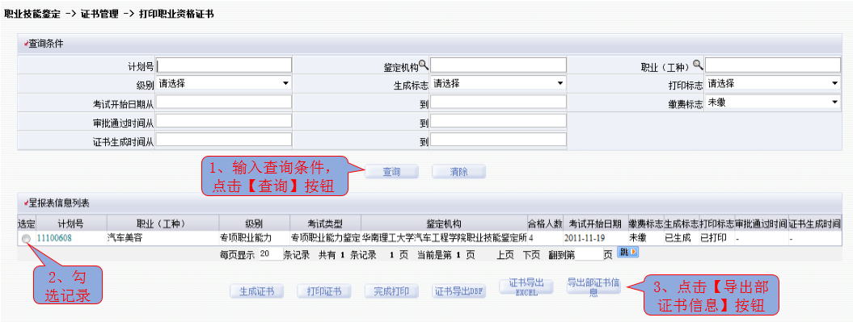
2．鉴定统考：输入查询条件，点击查询->勾选记录->点击导出部证书信息按钮。
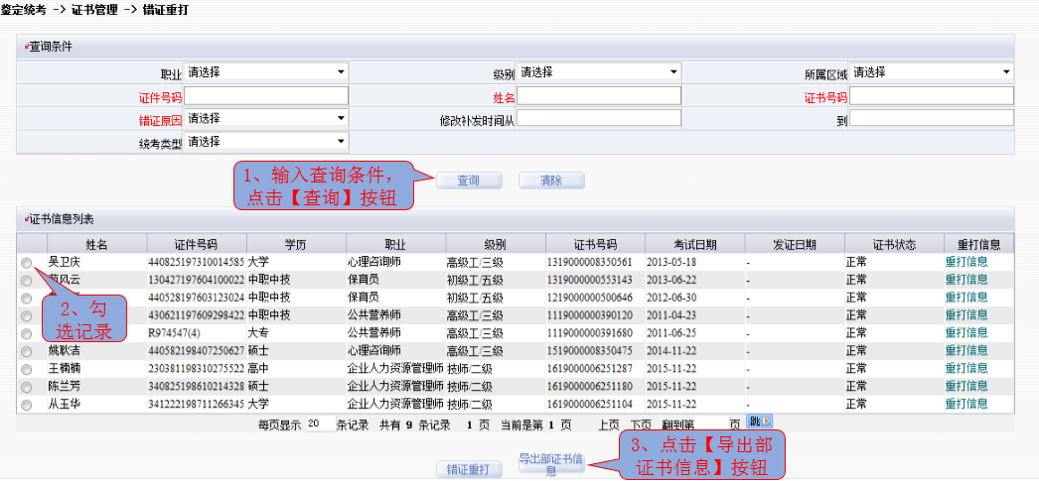

3．证书打印系统导入数据执行打印：
使用现用系统的用户名和密码登录，如图：
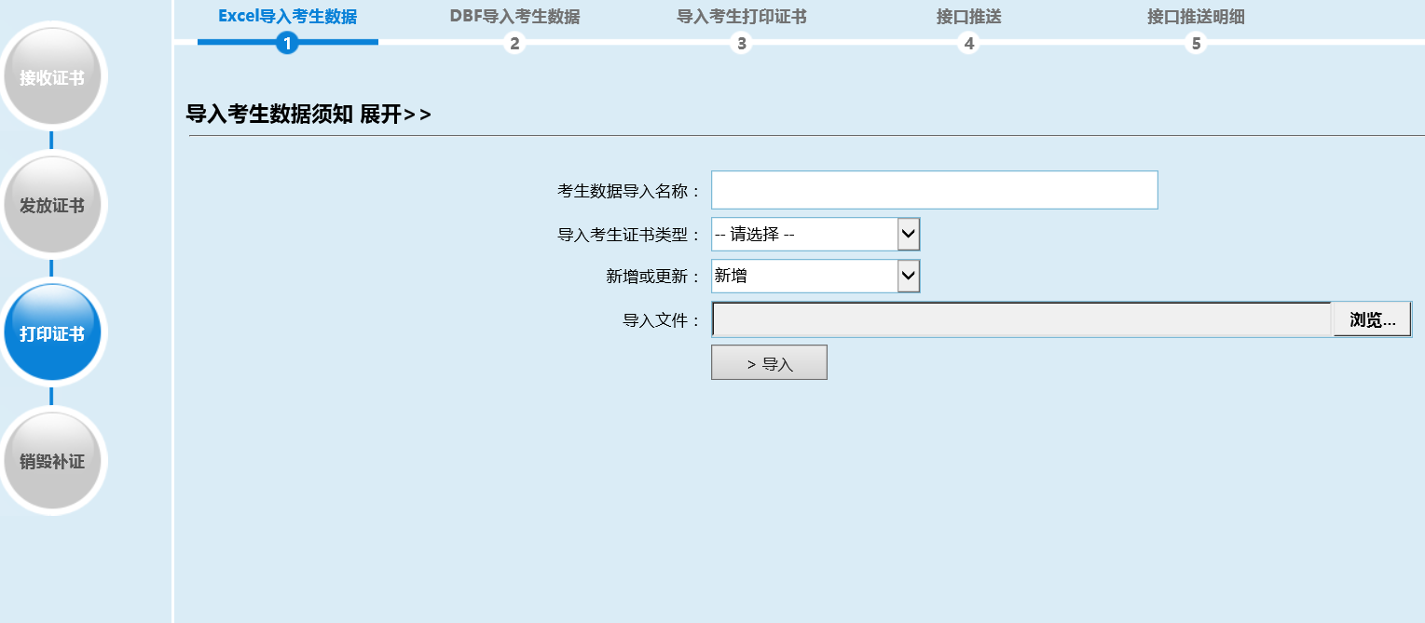
1.打印证书
2.导入考生数据(Excel导入或DBF导入)
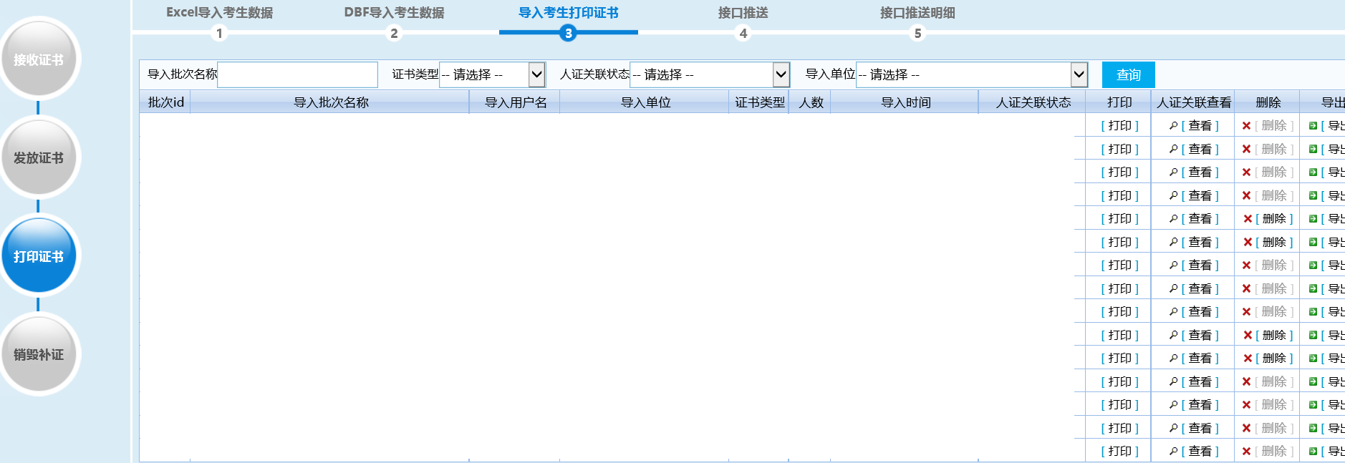
3.导入考生批次列表
4.打印证书

二、使用系统推送功能推送数据打印证书
1．职业技能鉴定：输入查询条件，点击查询->勾选记录->点击推送至部证书系统按钮。
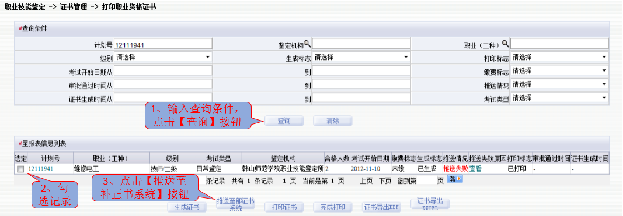
2．鉴定统考：输入查询条件，点击查询->勾选记录->点击进入部证书推送按钮->点击推送至部证书系统按钮。
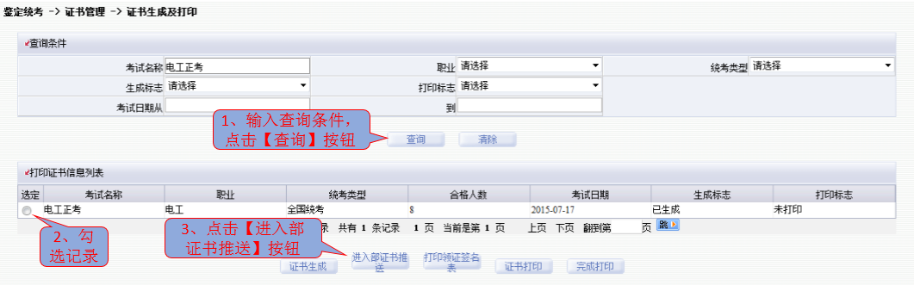
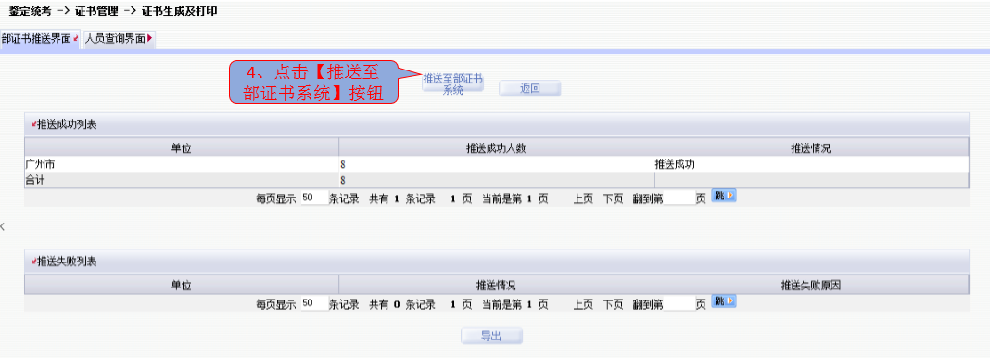
3．修改补发：
（1）职业技能鉴定：输入查询条件，点击查询->勾选记录->点击错证重打按钮->填写修改信息->点击保存按钮->点击推送至部证书系统按钮。
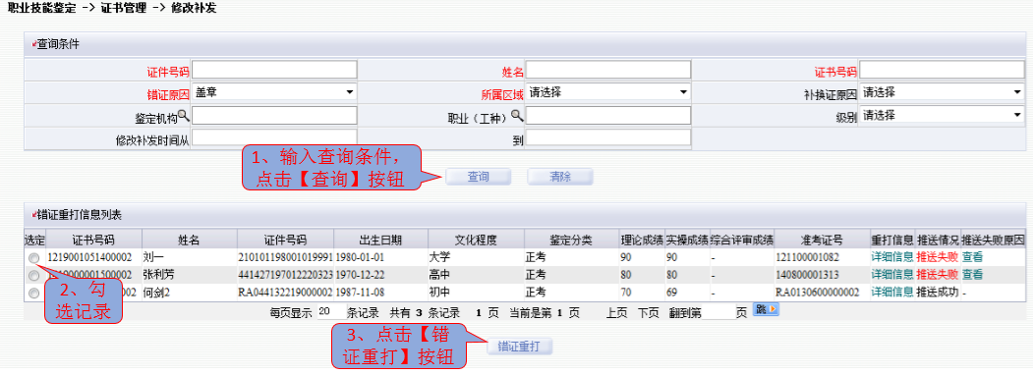
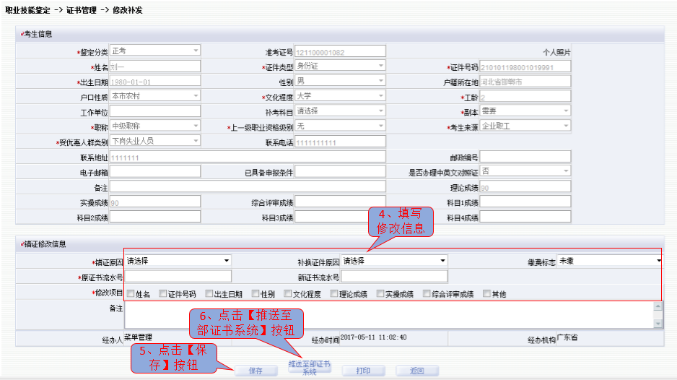
（2）鉴定统考：输入查询条件，点击查询->勾选记录->点击错证重打按钮->填写修改信息->点击保存按钮->点击推送至部证书系统按钮。
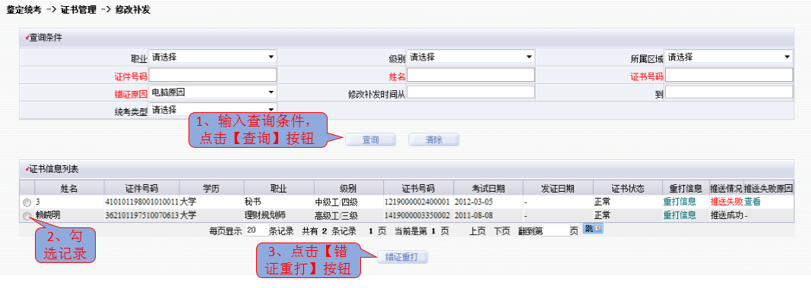
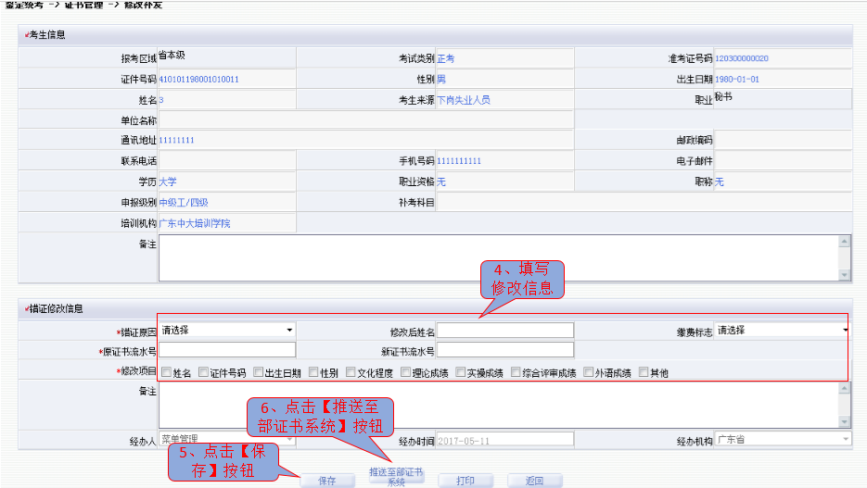
4．证书打印系统接收接口推送数据：
使用现用系统的用户名和密码登录，打印证书→接口推送考生数据，如图。
